Сотрудники ОДН ОМВД России по району Бирюлево Западное провели лекцию для школьников
28.03.2024
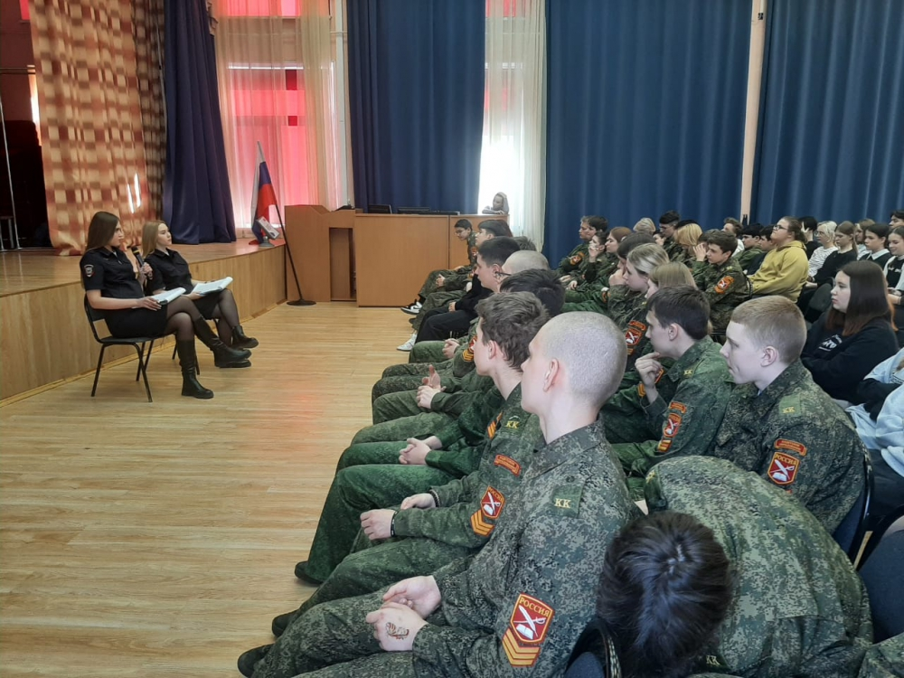
21 марта сотрудники Отдела по делам несовершеннолетних ОМВД России по району Бирюлево Западное г. Москвы провели лекцию по безопасности для школьников.
Сотрудники полиции познакомили ребят с законодательством Российской Федерации, регламентирующим административную ответственность за правонарушения в области дорожного движения.
Обсудили такой опасный способ передвижения на поезде, как «зацеперство», который в последние годы стал популярным среди несовершеннолетних и нередко становится причиной несчастного случая.

Также ознакомили подростков с правовой ответственностью за совершение административных правонарушений несовершеннолетними, не достигшими 16 лет или уже достигшими 16 лет за курение в общественных местах, использование нецензурной брани, совершение общественно опасных деяний (использование пиротехники, драки, вандализм и др.)

Адрес страницы: http://birulevo-zapadnoe.mos.ru/counter-terrorism/anti-terrorist-activities-of-the-western-biryulyovo-district-of-southern-administrative-district-of-/measures-to-combat-extremism-and-terrorism/detail/12277559.html
Управа района Бирюлево Западное города Москвы

